

г. Киев,пер. Куреневский, 17, Тел. Факс (044) 225 63 85
Тел.(044) 225 63 84, Тел. Моб. (067)558 27 93
Пр-во г.Одесса, тел.факс: 8(0482) 394-904
302-359, тел.моб: /067/4846806, www.uventus.com.ua

ПРАЙС-ЛИСТ на тамбурат.

Панели, детали, столешницы с сотовым наполнением, лицевые панели МДФ 10 мм .
Толщина мм. | Цена м кв. ламинат мат толщина 0.8мм отделка  торцов лам.  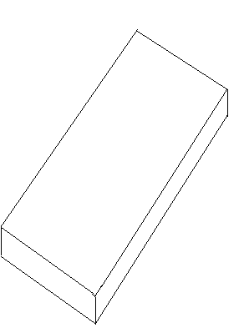 |  |  | Цена м кв. ламинат глянец толщина 0.8мм отделка  торцов лам. |  |  | Цена м.кв шпон неокрашенный толщина 0.6 мм торцы шпон |  |  | Цена м.кв. шпон  неокрашенный с обкладом дерево  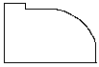
Толщина мм. | у.е | Длина | Ширина | у.е | Длина | Ширина | у.е | Длина | Ширина | у.е | Длина | Ширина
40мм | 55 | 2 500 | 1100 | 60 | 2 500 | 1100 | 85 | 2 500 | 1100 | 90 | 1300 | 1100
50мм | 61 | 2 500 | 1100 | 66 | 2 500 | 1100 | 94 | 1300 | 1100 | 95 | 1300 | 1100
60мм | 67 | 1300 | 1100 | 73 | 1300 | 1100 | 104 | 1300 | 1100 | - | - | -
70мм | 74 | 1300 | 1100 | 80 | 1300 | 1100 | 115 | 1100 | 1100 | - | - | -

Виды профиля обработки торцов
Шпон проф.обклад массив 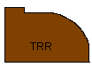 | Постформинг тамбурат  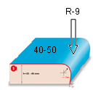 | Постформинг тамбурат  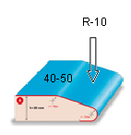
Дополнительная ламинация подосновы +20% к цене прайса
Отделка торцов ламинатом или шпоном 3 у.е метр погонный
Отделка торцов проф.обклад массив 8 у.е. метр погонный
Односторонний профиль +10% к цене прайса.
Двухсторонний профиль +20% к цене прайса .
Услуги по покраске цена в зависимости от выбора цвета и материала .
Цены в USD рекламных целях. Оплата в гривне по коммерческому курсу.

